课程名：JavaScript开发基础

学号：23600110120

姓名：梁洪波

日期：2024年12月29日

**项目的名称**

1、js效果名称：轮播图效果

所涉及知识点：click(),css()

效果截图：（可以是多张）





关键代码：

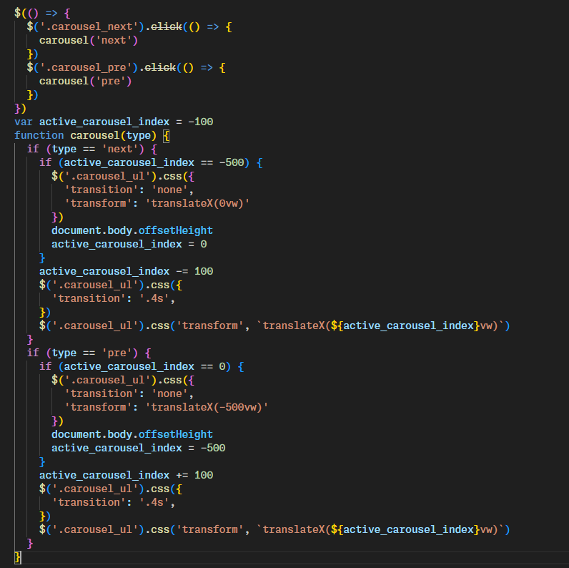

2、js效果名称：页面滚动时自动滚动到合适的位置

所涉及知识点： on(),scrollTop()

效果截图：

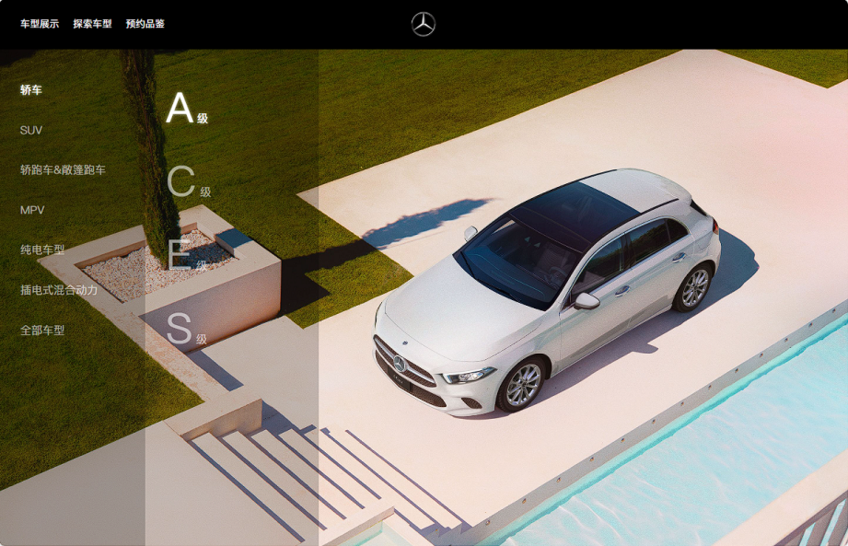

关键代码：

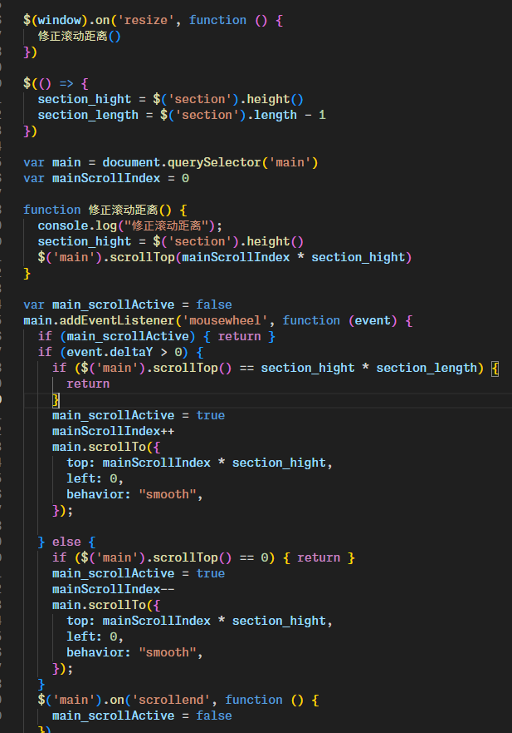

3、js效果名称：根据选择切换背景和子选项

所涉及知识点： on(),scrollTop()

效果截图：



关键代码：

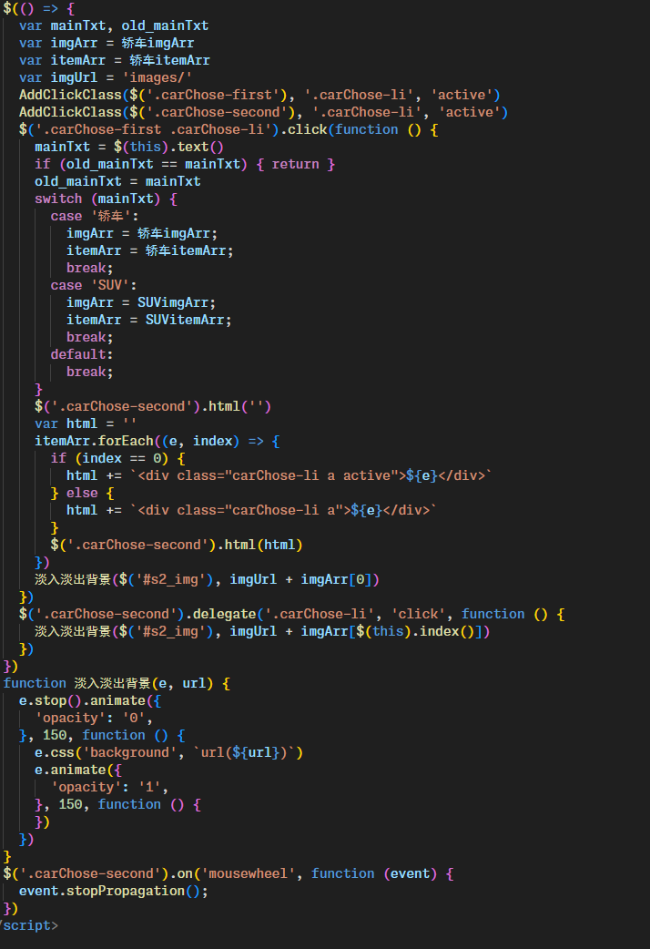

4、js效果名称：用户留言和删除留言

所涉及知识点： val(),bind(),事件委派,remove()

效果截图：

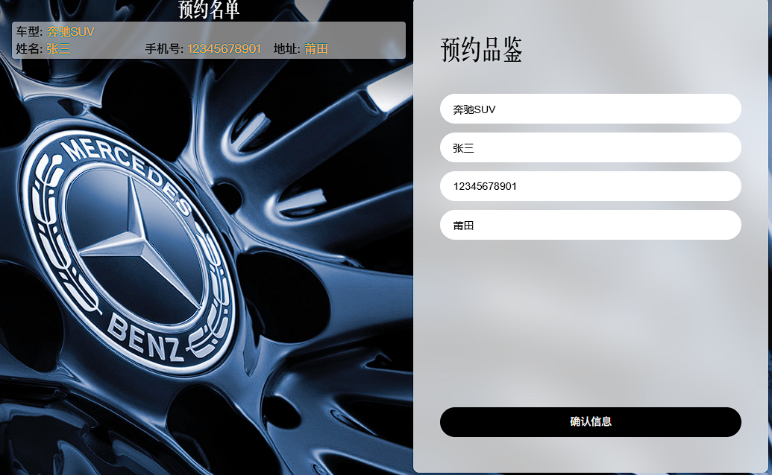

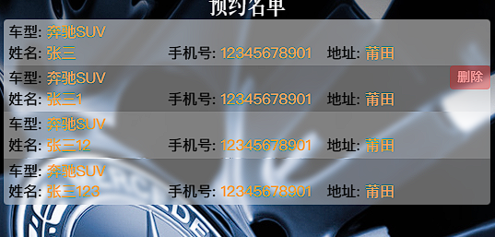

关键代码：

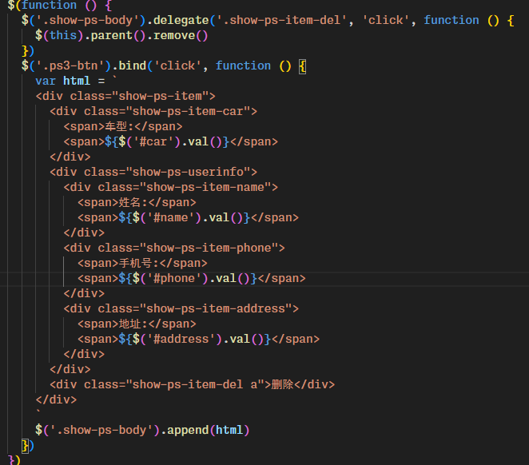

5、js效果名称：回到顶部,根据滚动高度判断显示按钮

所涉及知识点： on(),bind()

效果截图：

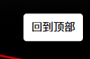

关键代码：

